|  |
| --- |
| **LAPORAN PRAKTIKUM**  **Pembangunan Frontend Website** |
|  |
| **Nama : Erlangga Abel Napitupulu**  **NIM : 11322002**  **Prodi : D3 Teknologi Informasi** |
| **INSTITUT TEKNOLOGI DEL**  **FAKULTAS VOKASI** |

Code USER(DASHBOARD)

HTML:  
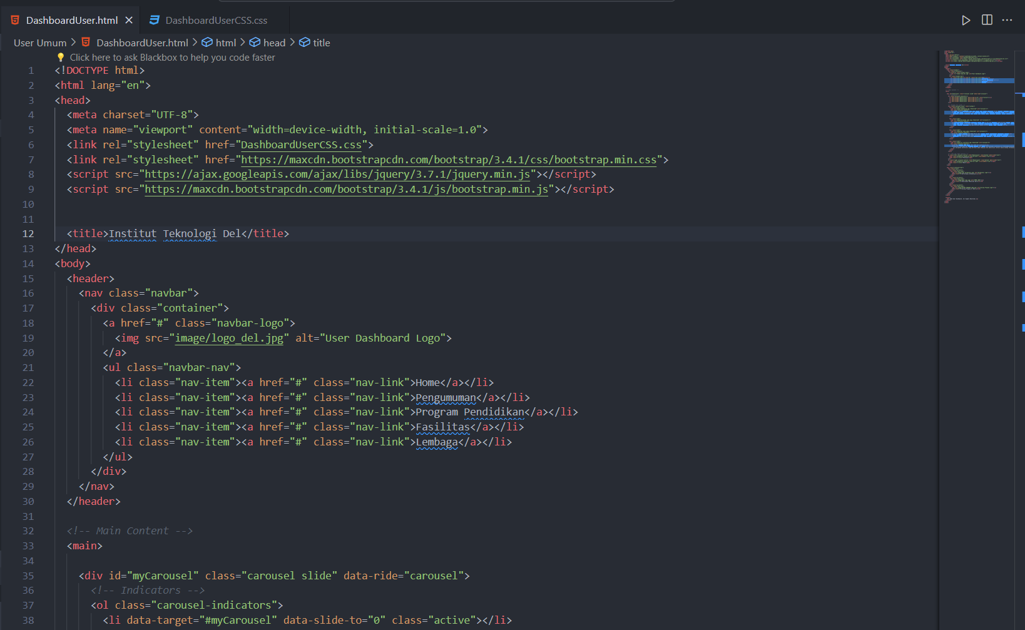

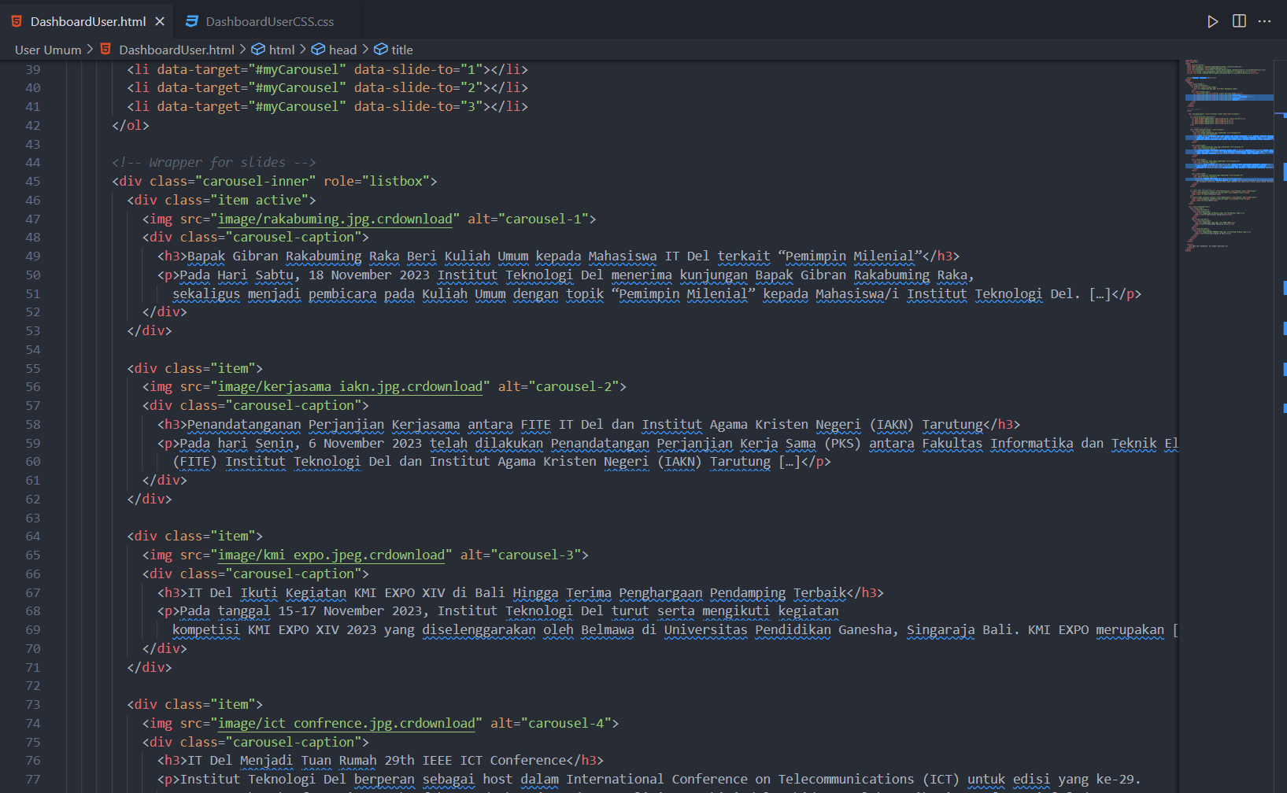

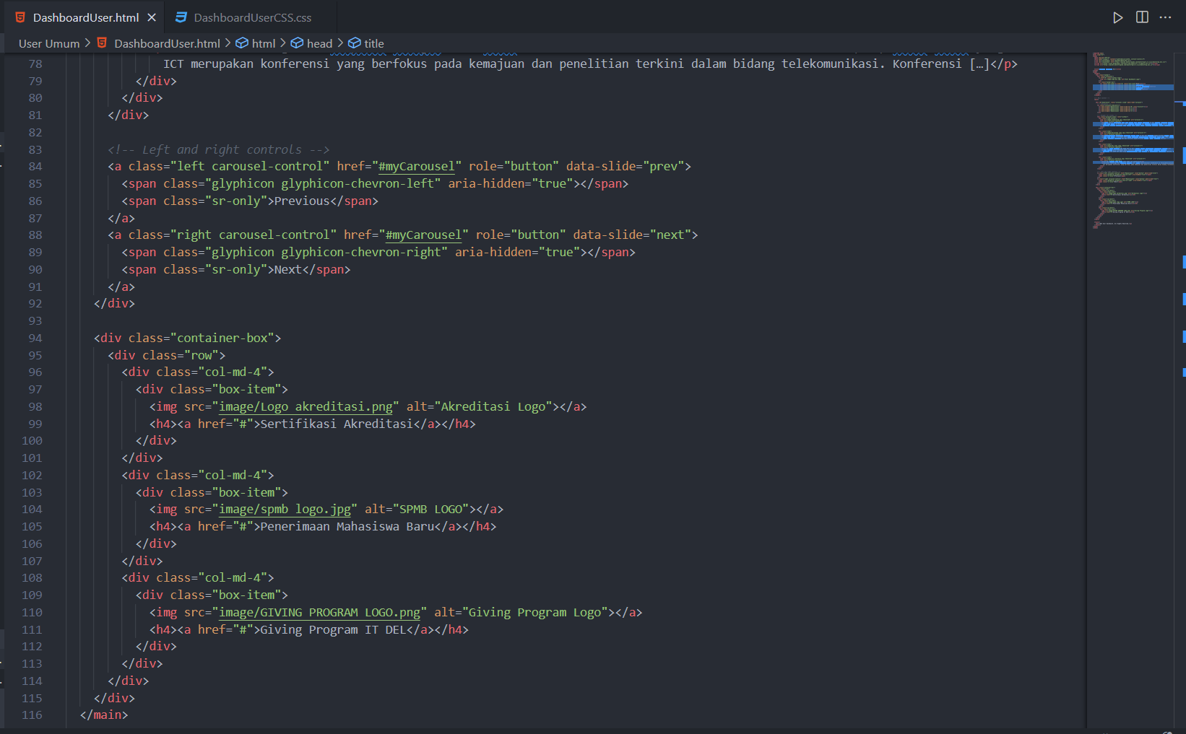

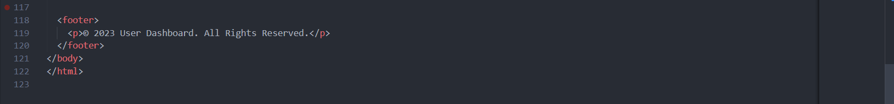

CSS:

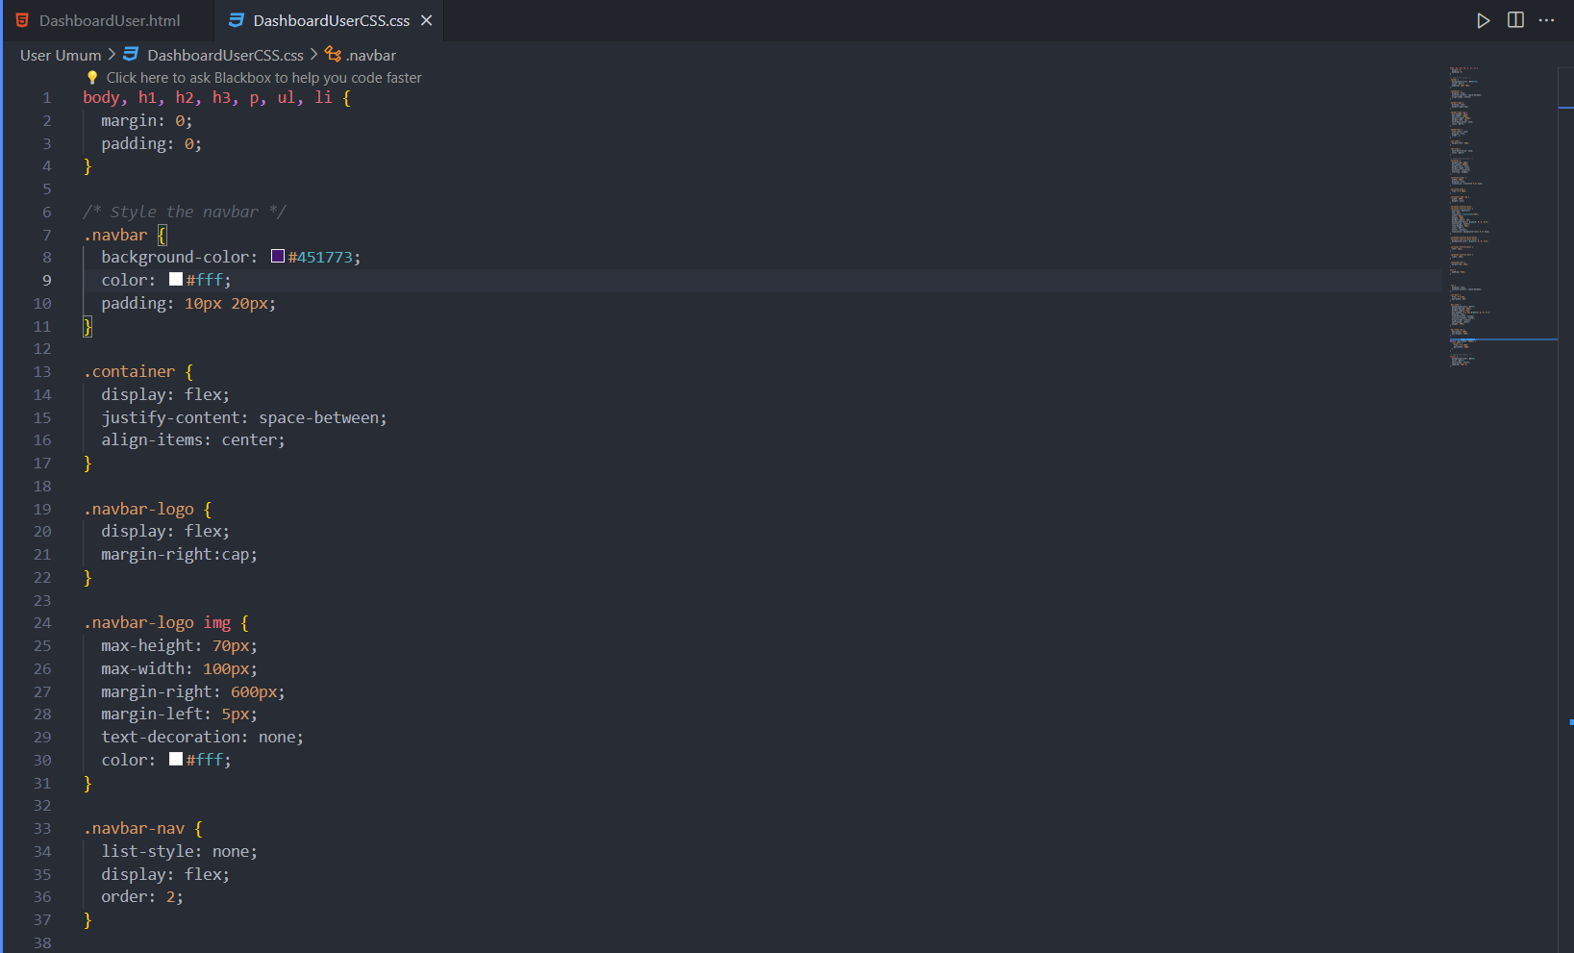

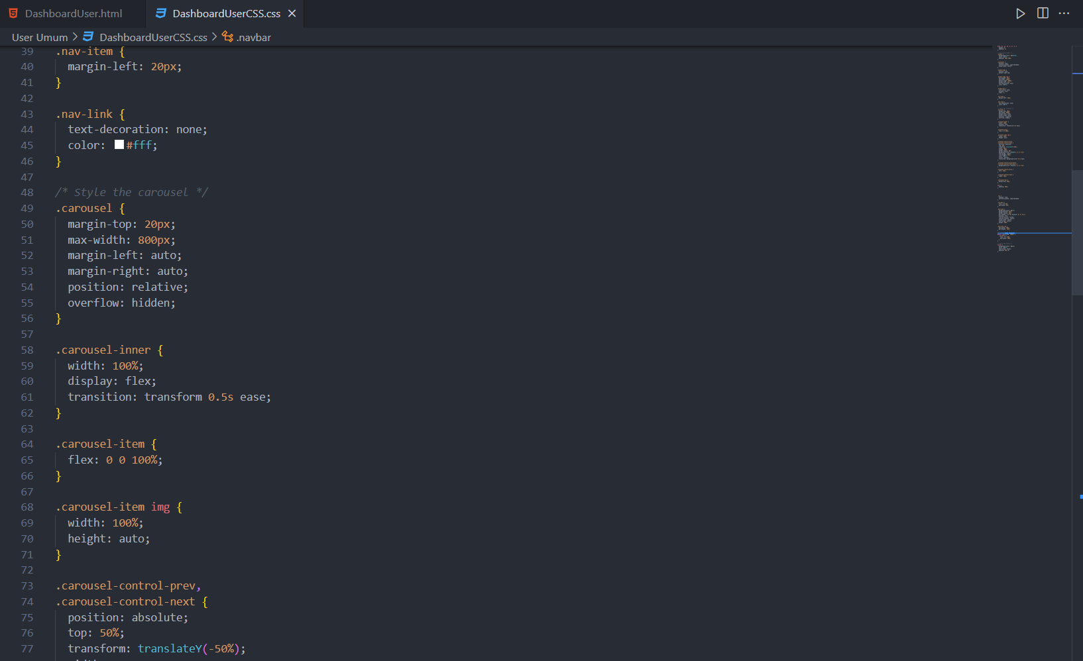

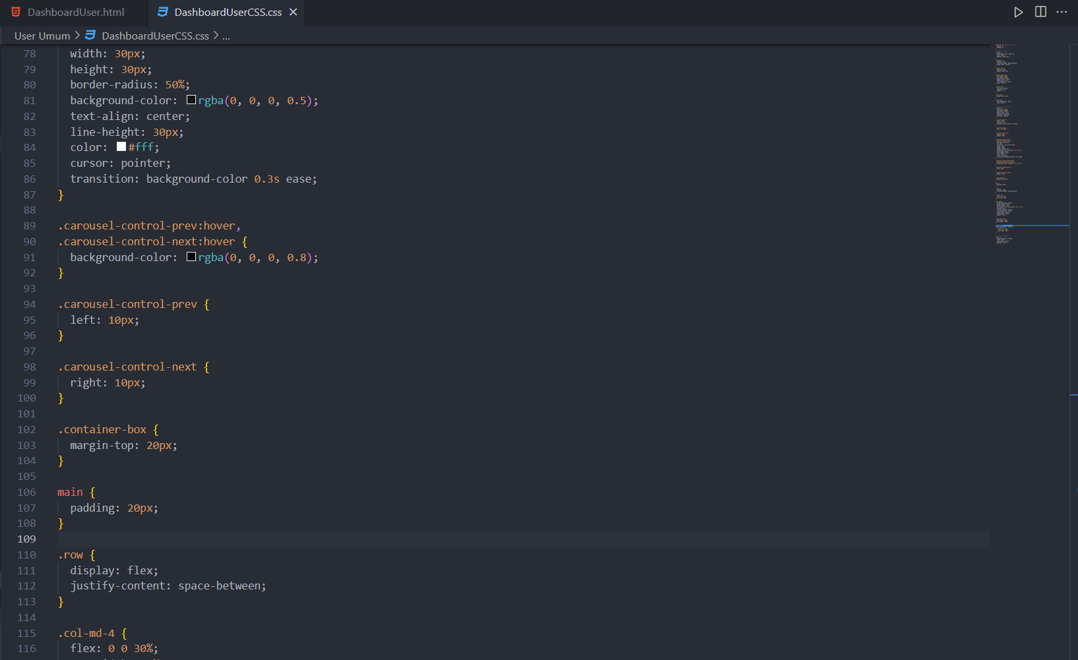

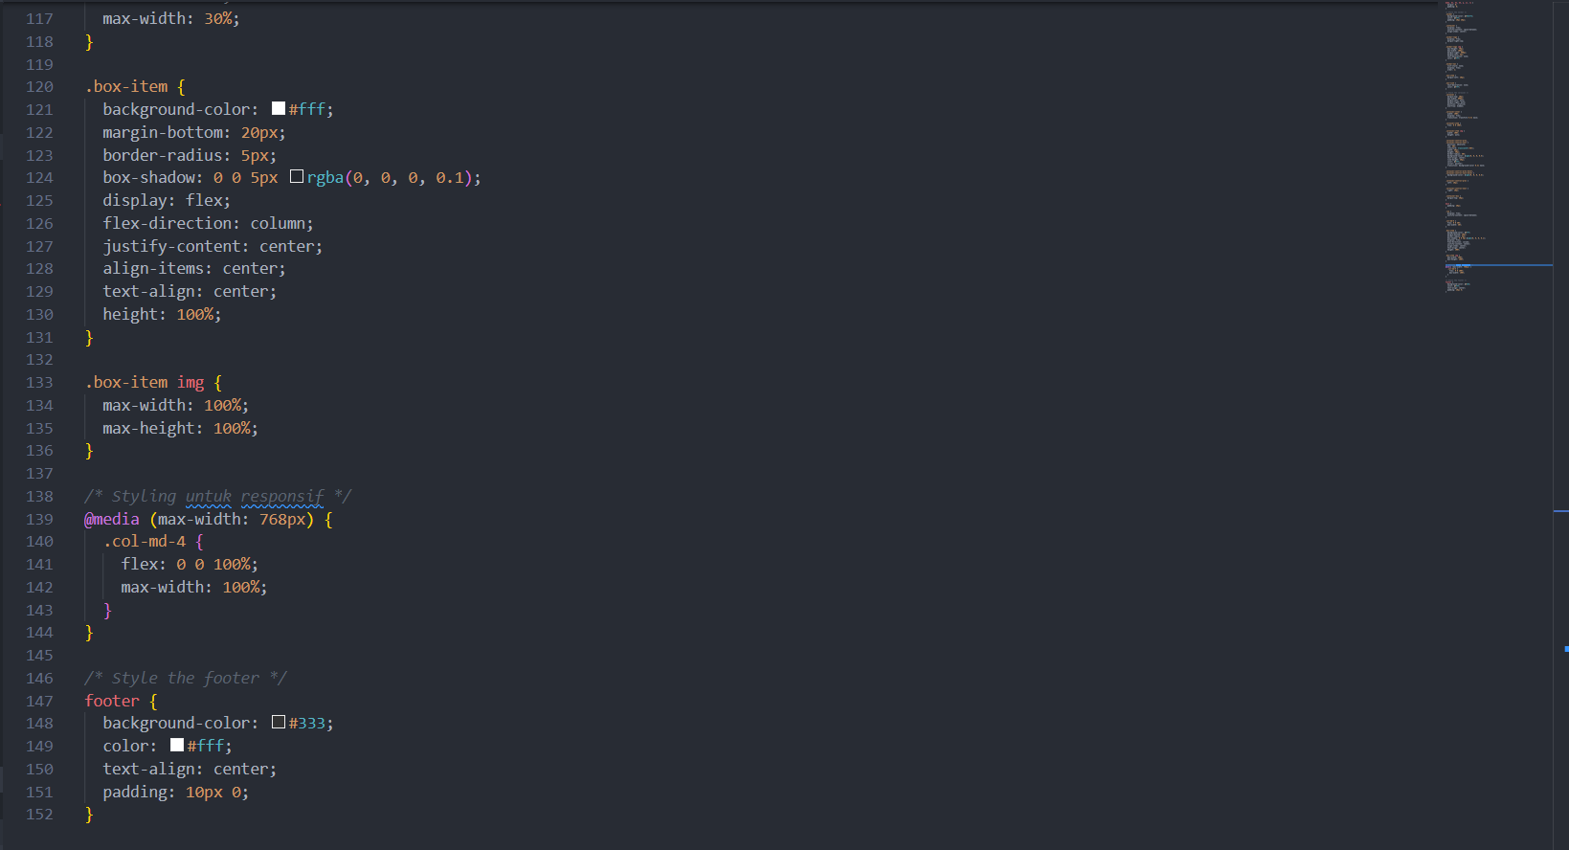

Result

